ГОСУДАРСТВЕННОЕ БЮДЖЕТНОЕ ПРОФЕССИОНАЛЬНОЕ
ОБРАЗОВАТЕЛЬНОЕ УЧРЕЖДЕНИЕ РЕСПУБЛИКИ ХАКАСИЯ
«ХАКАССКИЙ ПОЛИТЕХНИЧЕСКИЙ КОЛЛЕДЖ»

ОТЧЕТ

по учебной практике
по профессиональному модулю

ПМ.01. РАЗРАБОТКА МОДУЛЕЙ ПРОГРАММНОГО ОБЕСПЕЧЕНИЯ ДЛЯ КОМПЬЮТЕРНЫХ СИСТЕМ

специальности 09.02.07 Информационные системы и программирование
Квалификация Программист

Студент гр. | ИС(ПРО)-41 |  |  |  | Мальцева А.А.
 |  |  | ^{подпись} |  | ^{Фамилия И.О.}

Руководитель практики  от ГБПОУ РХ ХПК |  |  |  |  |  |  | Черкашин Д.С.
 | ^{оценка} |  | ^{дата} |  | ^{подпись} |  | ^{Фамилия И.О.}

Абакан 2025 г.

Содержание
ВВЕДЕНИЕ 3
РАЗРАБОТКА ПРОГРАММНЫХ МОДУЛЕЙ 4
1.1 Описание предметной области 4
1.2 Спецификация требований 5
1.3 Разработка макетов пользовательского интерфейса 8
1.4 Разработка программного модуля 10
ЗАКЛЮЧЕНИЕ 17
ПРИЛОЖЕНИЕ А 1

ВВЕДЕНИЕ
Цель учебной практики заключается в углублении и практическом применении знаний и навыков, полученных в рамках изучения дисциплин профессионального цикла, в частности - в освоении методов и технологий разработки программных модулей для компьютерных систем. Практика направлена на отработку навыков проектирования предметных областей, формулирования функциональных требований, разработки архитектуры программного решения, создания пользовательских интерфейсов и реализации логики обработки данных с учётом реальных бизнес-процессов.
В ходе учебной практики по ПМ 01 «Разработка модулей программного обеспечения для компьютерных систем» была разработана подсистема учёта работы партнёров компании, занимающейся производством и реализацией продукции. Система предназначена для автоматизации взаимодействия с партнёрами и поставщиками.
Задачи:
- Уточнение предметной области;
- Разработка ER-диаграммы;
- Составление функциональных требований;
- Разработка макетов пользовательского интерфейса;
- Реализация модуля;
- Расчет скидки партнеров на основе общего количества продаж.

РАЗРАБОТКА ПРОГРАММНЫХ МОДУЛЕЙ

1.1 Описание предметной области
Для разработки была выбрана производственная компания «Мастер пол», которая выпускает напольные покрытия. Компания занимается производством и реализует свою продукцию через партнеров, которые доставляют продукцию компании до конечных потребителей. С целью оптимизации деятельности компании разрабатывается система, в которой заказчик выделил несколько подсистем:
- Продукция;
- Склад и материалы;
- Производство;
- Сотрудники;
- Партнеры.
Партнеры покупают продукцию со скидками, которые зависят от общего объема их продаж. Партнеры реализуют товары в розничных и оптовых магазинах, интернет-магазинах, другим компаниям по продаже товаров и оказанию услуг.
Менеджеры выполняют поиск и регистрацию партнеров и решения об изменении рейтинга. В заявках если партнер ранее производил закупку продукции и предоставил данные о ее реализации, то на основании этих данных и текущих объемах готовой продукции менеджер формирует предложение.
Партнер может отменить заявку до момента внесения предоплаты. Если предоплата не поступает в течение трех дней, то заявка отменяется автоматически, о чем обязательно уведомляется партнер.
Для эффективного взаимодействия с партнерами и контроля их работы требуется система, позволяющая обрабатывать всю информацию в цифровом формате. Разработать подсистему для работы с партнерами компании, обеспечивающую следующий функционал:
- Просмотр списка партнеров;
- Добавление/редактирование данных о партнере;
- Просмотр истории реализации продукции партнером.
С целью обеспечить одинаковый расчет количества материала, требуемого для производства продукции, необходимо разработать метод. Метод должен принимать идентификатор типа продукции, идентификатор типа материала, количество получаемой продукции. Метод должен рассчитывать целое количество материала, необходимого для производства указанного количества продукции, учитывая возможный брак материала

1.2 Спецификация требований
ER Диаграмма системы представлена на рисунке 1.1.

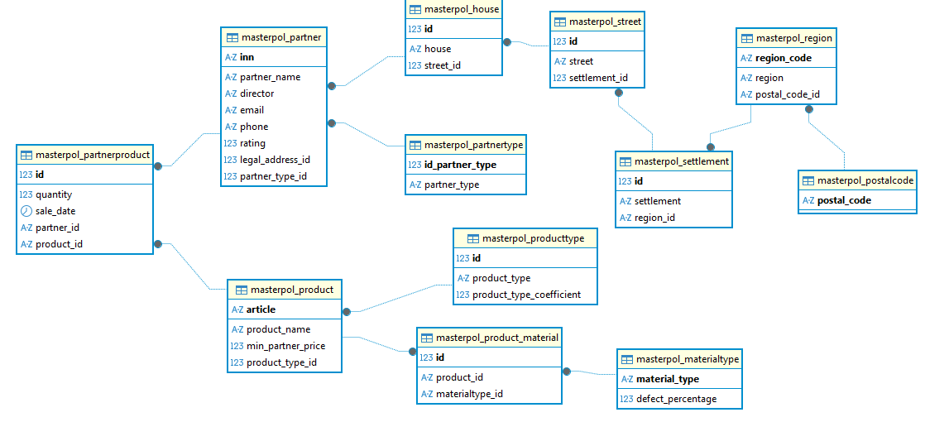
Рисунок 1.1 – ER-диаграмма системы

Далее для реализации проекта составлены функциональные требования программы.
- Система позволяет добавить нового партнера, заполнив обязательные поля: ИНН, тип партнера, наименование, директор, email, телефон, рейтинг, регион, населённый пункт, улица, дом.
- Система проверяет уникальность ИНН партнера при добавлении нового партнера и не позволяет создать дубликат.
- Система отображает справочники при добавлении партнера, включая типы партнеров, регионы, населённые пункты, улицы и дома, из которых пользователь может выбрать нужные значения.
- Система валидирует введённые данные при добавлении партнера: формат email, формат телефона, диапазон рейтинга (0–100), обязательные поля.
- Система позволяет редактировать данные партнера, включая наименование, директора, email, телефон и рейтинг, при этом сохраняя ИНН как идентификатор.
- Система предоставляет возможность выбора партнера из списка для редактирования или просмотра истории продаж.
- Система отображает сообщение об ошибке, если партнер для редактирования или истории не найден.
- Система позволяет просматривать список всех зарегистрированных партнеров с отображением их основной информации: наименование, тип, директор, телефон, рейтинг.
- Система отображает процент скидки партнера в карточке партнера на странице списка.
- Система отображает карточки партнеров в виде сетки, с возможностью визуального ознакомления с основной информацией.
- Система позволяет просматривать историю продаж конкретного партнера, включая список товаров, прошедших через него.
- Система отображает в истории продаж информацию о товаре: наименование, артикул, тип продукции, количество, дата продажи.
- Система позволяет фильтровать историю продаж по выбранному партнеру через выпадающий список.
- Система отображает сообщение, если у партнера нет истории продаж (нет товаров, прошедших через него).
- Система отображает дату продажи в истории продаж в удобочитаемом формате (день.месяц.год и время).
- Система обеспечивает привязку товаров к конкретному партнеру в истории продаж, отображая только те товары, которые были связаны с выбранным партнером.
- Система позволяет авторизоваться в системе, используя страницу входа.
- Система ограничивает доступ к функциям, если пользователь не авторизован (если авторизация включена).
- Система отображает список товаров в виде карточек в истории продаж, с краткой информацией о каждом товаре.
- Система позволяет выбрать тип партнера из справочника, при добавлении или редактировании, с возможностью выбора из списка.
- Система позволяет выбрать регион, населённый пункт, улицу и дом из справочников, при добавлении партнера.
- Система отображает информацию о партнере в карточке, включая тип партнера, наименование, директора, телефон, рейтинг и процент скидки.
- Система автоматически рассчитывает процент скидки для партнера на основе его типа или объема продаж (если алгоритм встроен).
- Система позволяет отфильтровать список товаров по партнеру с помощью интерактивного селекта.
- Система отображает сообщение, если партнер не выбран, при попытке просмотра истории или редактирования.
- Система сохраняет все введённые данные в базе данных, при добавлении или редактировании партнера.
- Система позволяет отредактировать только определённые поля партнера, не изменяя ИНН.
- Система отображает динамические списки зависимых справочников.
- Система позволяет сортировать партнеров по различным полям, если интерфейс поддерживает сортировку.
- Система отображает количество товаров, прошедших через партнера, в истории продаж.
- Система позволяет перейти на страницу добавления партнера, используя кнопку на главной странице.
- Система позволяет перейти на страницу просмотра истории партнера, используя кнопку на главной странице.
- Система позволяет перейти на страницу просмотра списка партнеров, используя кнопку на главной странице.
- Система позволяет перейти на страницу редактирования партнера, используя кнопку на главной странице.
- Система позволяет перейти на страницу входа, используя кнопку на главной странице.
- Система позволяет отменить выбор партнера в истории или редактировании, вернувшись к пустому списку.
- Система позволяет обновить карточку партнера после редактирования, отображая актуальные данные на странице списка.
- Система отображает сообщение при успешном сохранении изменений, после редактирования данных партнера.
- Система отображает сообщение при успешном добавлении партнера, если предусмотрена обратная связь.
- Система позволяет отслеживать динамику продаж партнера, через историю продаж с датами и количеством товаров.
- Скидка зависит от общего количества реализованной партнером продукции и составляет: до 10000 – 0%, от 10000 – до 50000 – 5%, от 50000 – до 300000 – 10%, более 300000 – 15%.

1.3 Разработка макетов пользовательского интерфейса
В соответствии с требованиями был разработан макет главной страницы с показом партнеров в соответствии с рисунком 1.2.

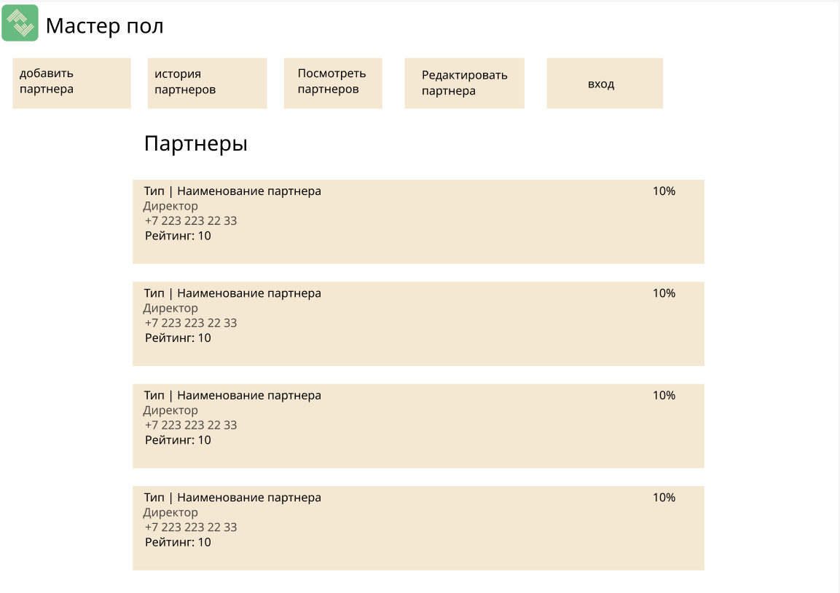
Рисунок 1.2 – Макет интерфейса главной страницы

В соответствии с требованиями был разработан макет страницы истории с показом истории определенного партнера, на макете серым цветом обозначено окно, имеющее ввиду под собой белое окно с тенью в соответствии с рисунком 1.3.

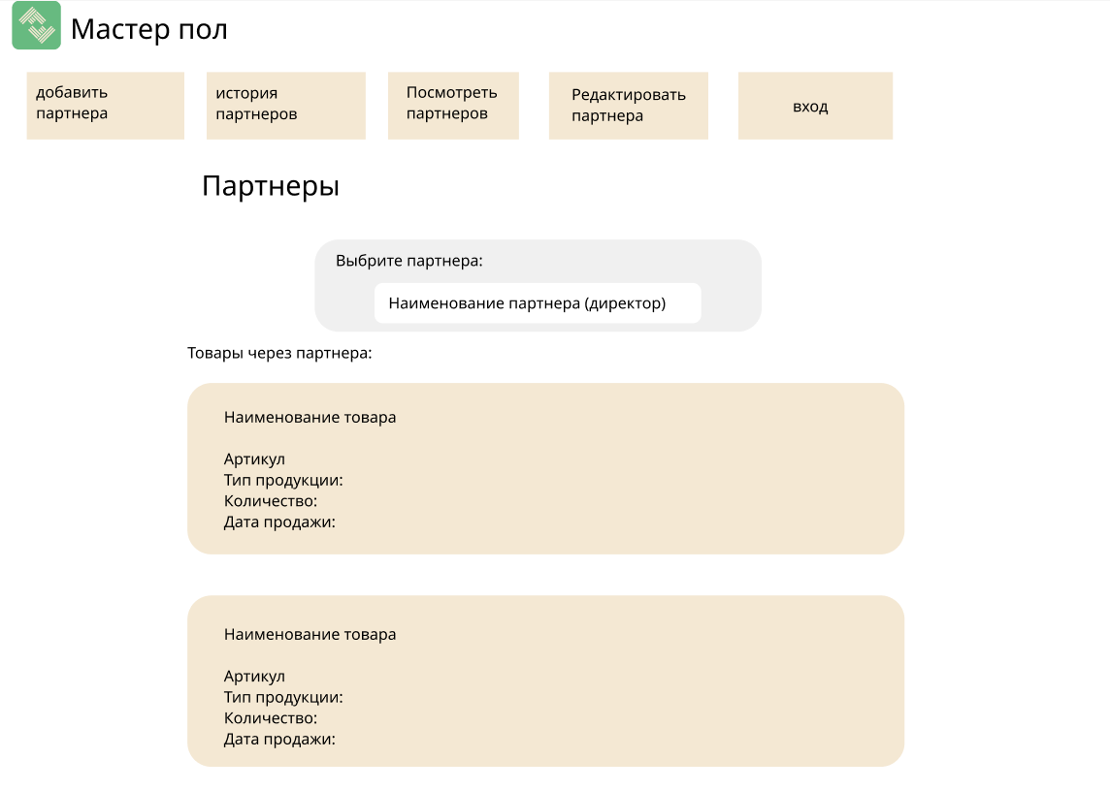
Рисунок 1.3 – Макет интерфейса истории партнера

В соответствии с требованиями был разработан макет редактирования партнера, где серые поля являются белыми окнами ввода с тенью в соответствии с рисунком 1.4.

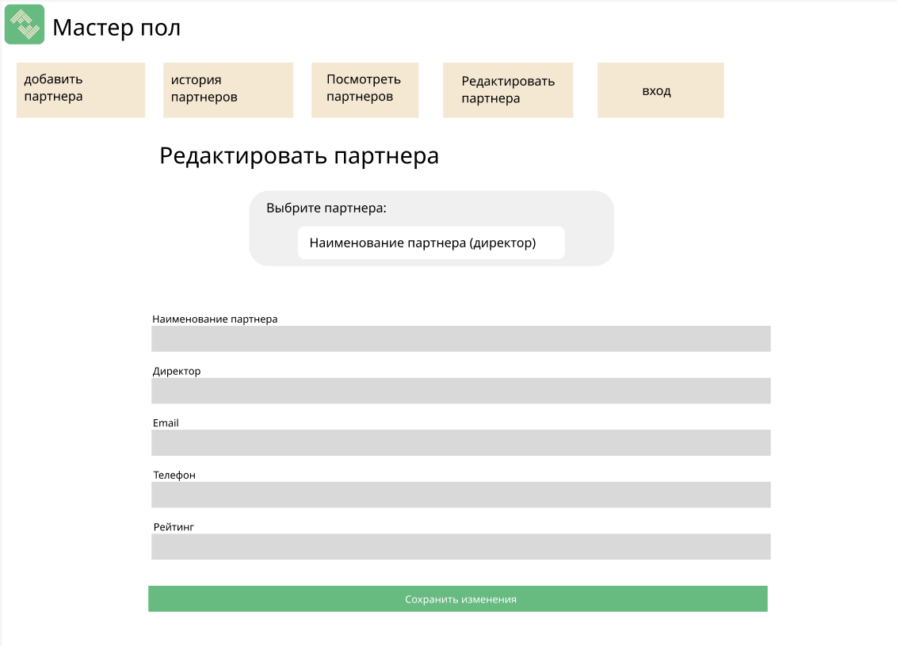
Рисунок 1.4 – Макет интерфейса редактирования партнера

В соответствии с требованиями был разработан макет добавления партнера, где серые поля являются белыми окнами ввода с тенью в соответствии с рисунком 1.5.

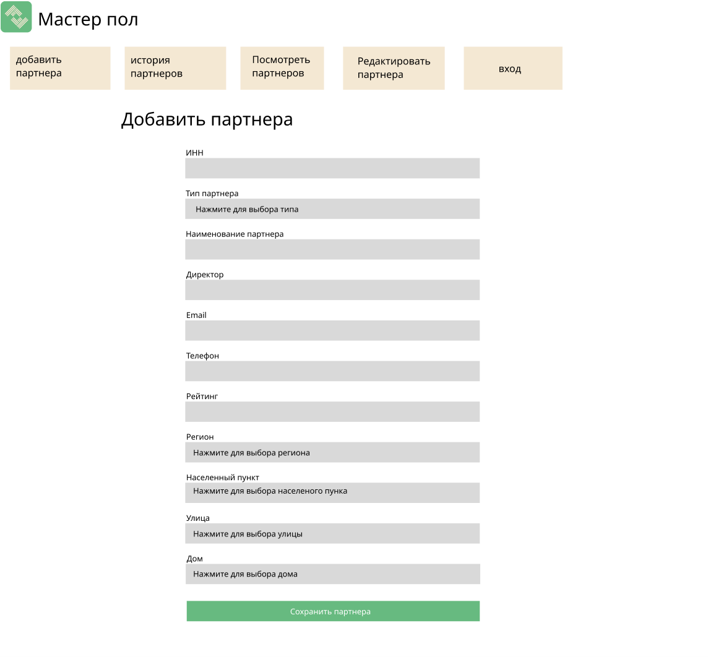
Рисунок 1.5 – Макет интерфейса добавления партнера

1.4 Разработка программного модуля
Для создания всего дизайна использовался код стилей css и html, в ходе разработки была реализована шапка, использующаяся на всех страницах проекта, представляющая собой логотип с названием и кнопки: «добавить партнера», «история партнера», «посмотреть партнеров», «редактировать партнера», «выход». Основной страницей при запуске проекта является «посмотреть партнеров» в соответствии с рисунком 1.6.

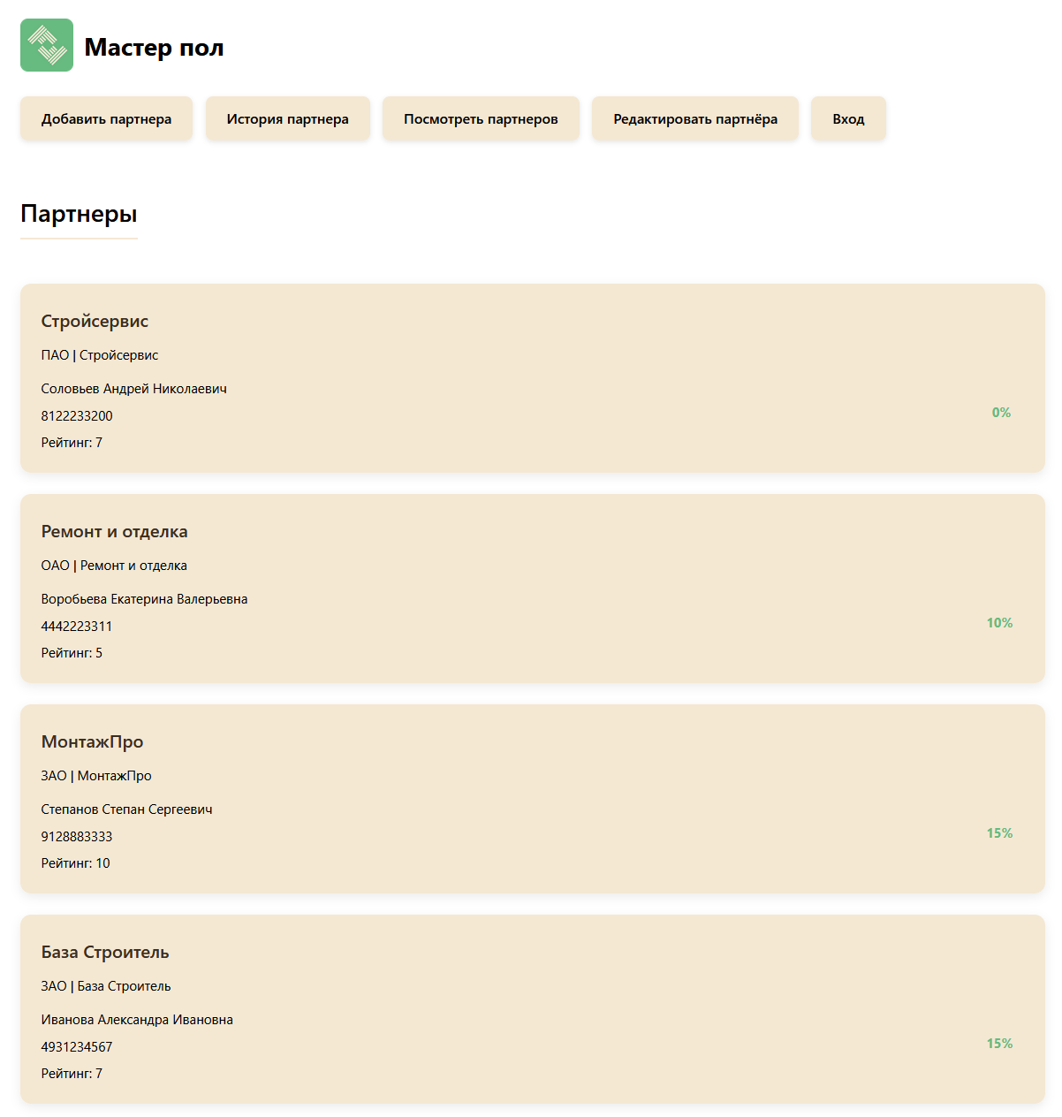
Рисунок 1.6 – Шапка приложения
Для добавления логотипа создается стиль в css, редактируя размер иконки и передача его местоположения в проекте для отображения. Кнопки привязаны к стилю в css, который направляет их по левому краю, закрашивает в нужный цвет с закруглением краев. Передается url в кнопку из urls, что дает перемещаться из страницы на страницу.
Для отображения списка партнеров используется сетк, где каждый партнер представлен в карточке partner-card. Внутри карточки были размещены текстовые элементы, такие как: название партнера, тип и имя, директор, телефон, рейтинг и процент скидки. Все поля подтягиваются из базы данных через шаблон Django. Стиль info-text и procents в CSS задаёт выравнивание: левая часть — информация, правая — процент в отдельном блоке для визуального акцента зеленого цвета.
Скидка высчитывается при помощи функции procent в models таблицы partner. В нем происходит фильтрация партнеров и суммирование всех значений проданных товаров. Посмотреть реализацию на самой запущенной странице можно в соответствии с рисунком 1.7.

Рисунок 1.7 – Страница просмотра партнеров

История реализована не путем нажатия на партнера и просмотра его истории, а через переход на отдельное окно, где для выбора партнёра используется выпадающий список select с атрибутом onchange="this.form.submit()", при выборе значения форма автоматически отправляется на сервер. Список заполняется динамически из базы данных путем цикла for, где значение inn передаётся как value, а отображается имя и директор.
Если партнёр выбран, то отображается таблица товаров, где каждый товар будет карточкой с названием, артикулом, типом, количеством и датой продажи, сделанной на основе стилей из страницы просмотра партнера. Дата форматируется через фильтр Django |date:"d.m.Y H:i", чтобы отображалась в читаемом виде. Также предусмотрена проверка если товаров нет. сли партнёр не найден, то об этом скажет ошибка в соответствии с рисунком 1.8

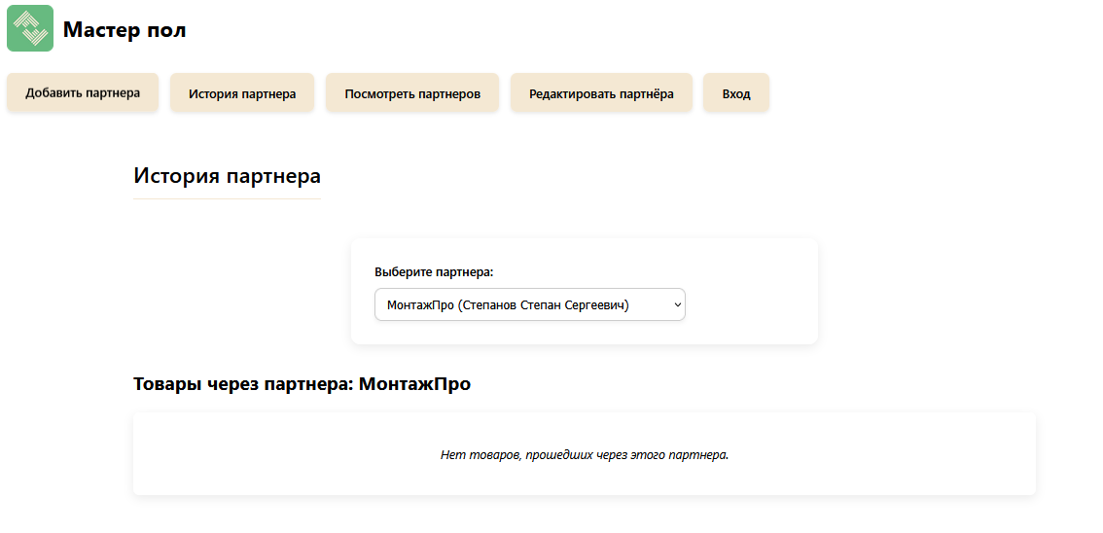
Рисунок 1.8 – Страница истории партнеров, где не найдено товаров

Таким образом, все элементы привязаны к общему стилю кнопок и шрифтов, сохраняя единую визуальную иерархию. Посмотреть рабочую страницу можно в соответствии с рисунком 1.9.

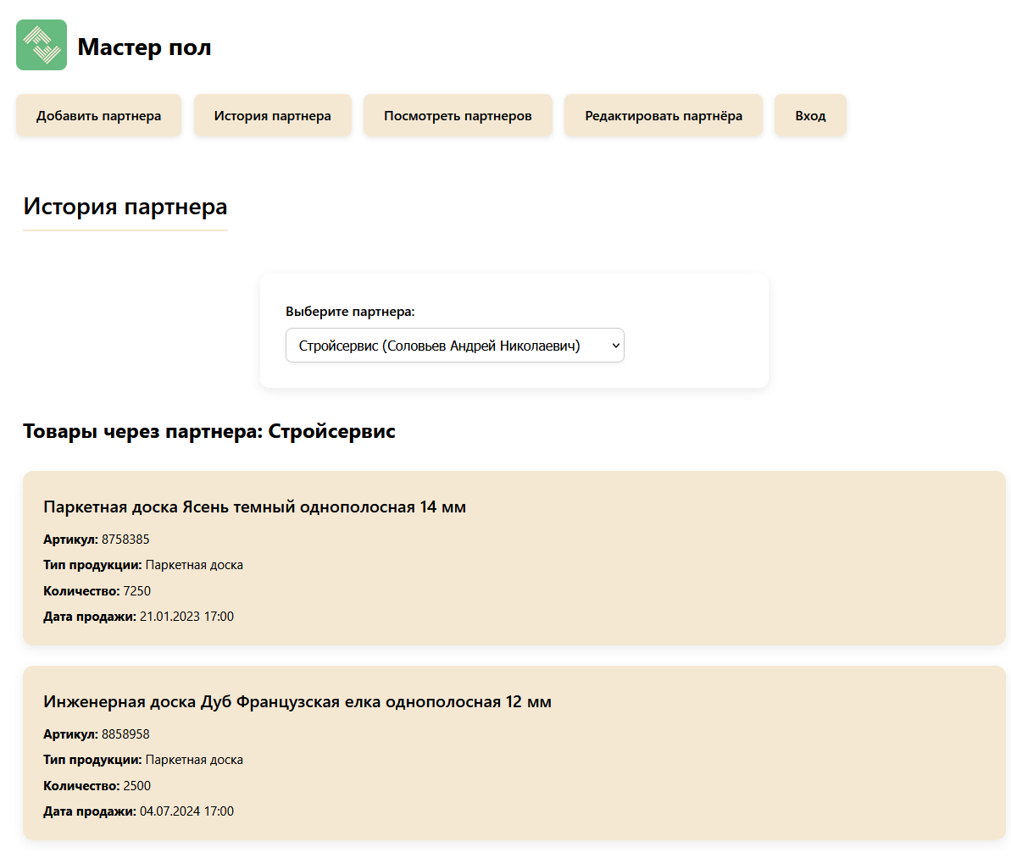
Рисунок 1.9 – Страница истории партнера

Далее была разработана страница редактирования существующего партнера. Сначала отображается форма выбора партнёра, это такой же выпадающий список, как в истории, с onchange="this.form.submit()", чтобы сразу подгружать данные.
Если партнёр выбран, то появляется форма редактирования с полями: наименование, директор, email, телефон, рейтинг. Все поля заполняются значениями из базы, что позволяет пользователю видеть текущие данные.
Поле рейтинг реализован с атрибутами min="0" max="100", чтобы ограничить ввод. Кнопка для сохранения изменений "Сохранить изменения" отправляет форму методом POST с csrf_token для безопасности данных. Скрытое поле partner_id передаёт ИНН партнёра нужен для того, что-бы редактирование происходило у определенного партнера. Все элементы формы основаны на одном стиле для корректного восприятия и удобного и спользования. Посмотреть готовую страницу можно в соответствии с рисунком 1.10.

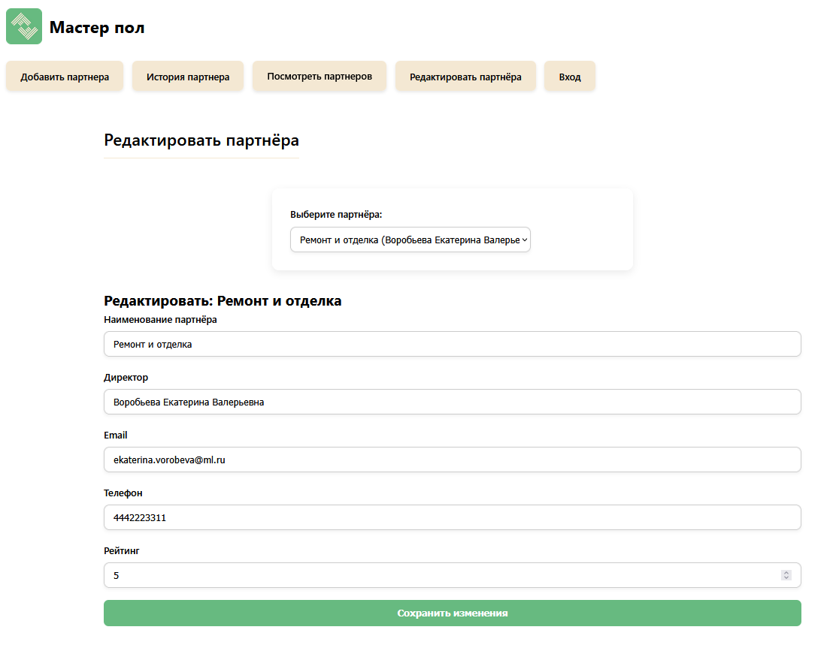
Рисунок 1.10 – Страница редактирования партнера

Для добавления нового партнера была создана форма добавления, которая одержит 12 полей: ИНН, тип партнёра, наименование, директор, email, телефон, рейтинг, регион, населённый пункт, улица, дом, при этом все поля являются обязательными, так как большинство первичные ключи и нарушает логику при не заполнении.
В форме реализованы поля с выбором выпадающего списка: тип, регион, населённый пункт, улица, дом и реализованы через <select> с опциями, которые подгружаются из базы данных через цикл fo, что это позволяет использовать справочники, а не ручной ввод.
Поле рейтинг ограничено диапазоном min="0" max="100", чтобы исключить некорректные значения. Все поля используют одинаковый стиль, а также отправляют форму методом POST с csrf_token для защиты запросов. При отправке данные передаются в Django-views, где проверяется валидность и сохраняются в базу. Посмотреть созданную страницу можно в соответствии с рисунком 1.11.

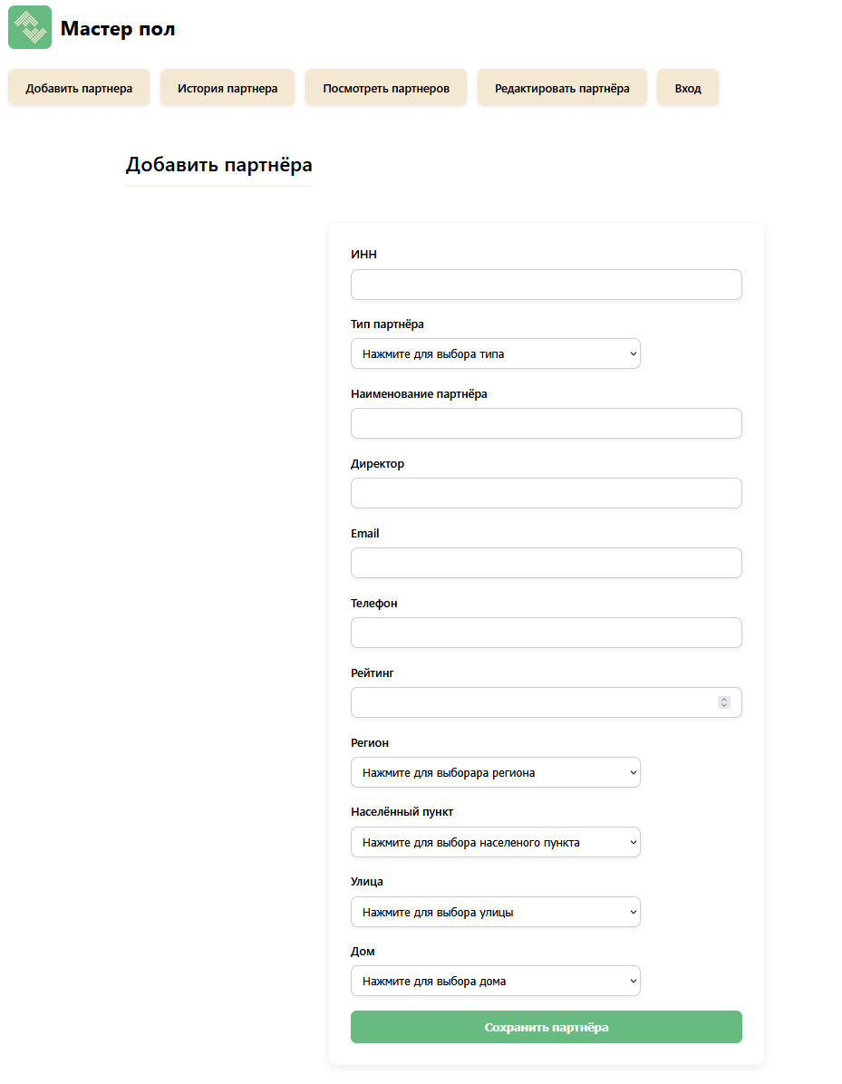
Рисунок 1.11 –Страница добавления партнера

При разработке также может быть предусмотрен метод для расчета материала, необходимого для производства объема продукции с учетом типа продукции и брака материала. Этот метод должен работать следующим образом:
Сначала метод проверяет, что все переданные данные корректны: количество продукции должно быть больше нуля, положительными числами, а идентификаторы существующим записям в системе. Если хотя бы одно условие не выполняется, метод немедленно возвращает значение -1, сигнализируя об ошибке. Далее метод обращается к справочникам системы, чтобы получить два ключевых значения: коэффициент, связанный с типом продукции, и процент брака, соответствующий выбранному типу материала. Коэффициент определяет, сколько материала требуется на единицу продукции, а процент брака показывает, какая часть материала может быть потеряна при производстве. После этого вычисляется расход материала на одну единицу: произведение двух параметров продукции и коэффициента типа продукции. Затем этот расход умножается на общее количество продукции, чтобы получить суммарный объём материала без учёта потерь. Чтобы компенсировать потери из-за брака, полученный объём делится на число, равное разности между единицей и долей брака. Результат округляется вверх до целого числа, так как материал поставляется только целыми единицами. Если в процессе расчёта возникает ошибка метод возвращает -1.

ЗАКЛЮЧЕНИЕ
В ходе учебной практики по ПМ 01 «Разработка модулей программного обеспечения для компьютерных систем» была успешно реализована подсистема учёта работы партнёров. Практика позволила закрепить и применить на практике теоретические знания, полученные в рамках изучения дисциплин профессионального цикла, включая проектирование баз данных, формулирование требований, разработку пользовательских интерфейсов и реализацию логики приложения.
В ходе учебной практики были решены следующие задачи:
- Уточнение предметной области;
- Разработка ER-диаграммы;
- Составление функциональных требований;
- Разработка макетов пользовательского интерфейса;
- Реализация модуля;
- Расчет скидки партнеров на основе общего количества продаж;
Учебная практика стала важным этапом формирования профессиональной компетентности в области разработки программных модулей и подготовила к самостоятельной работе в условиях реального производственного процесса.

ПРИЛОЖЕНИЕ А
Программный код в системе контроля версий

Репозиторий с проектом - github.com/SnezhiK000/Super_Praktika_Pol

